[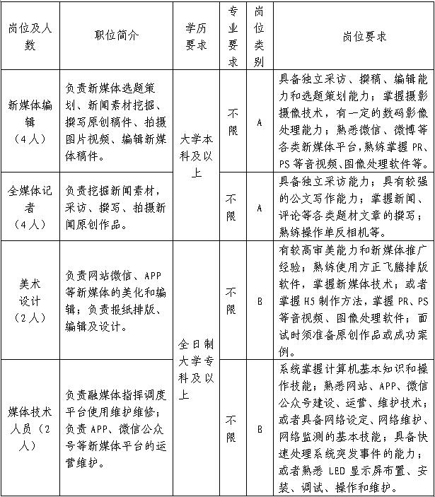](http://yandu.yancheng.gov.cn/picture/0/6d71d6a936484dfaa65ad35f4ce2b956.jpg)